Сведения
о наложенных на ОАО «РЭП «Жаворонки» и руководителя предприятия Одинцовского муниципального района административных штрафах Государственным административным надзором Московской области за 2011 -2012 год.

№ | Постановление |  | Адрес |  |  |  | Примечание
№ | № | дата | улица | дом | корп | кв
1 | 28/260 | 08.06.2010 | пос.Лесной городок, раскопки у дома № 8 к 6 |  |  |  | штраф | 20000
2 | 49/225/337 | 24.09.2010. | ВЗУ ВНИИССОК |  |  |  | штраф | 1500
3 | 28/1031/76 | 19.08.2011 | с.Юдино, ул.Верхняя |  |  |  | штраф | 5000
4 | 28/320/25 | 28.03.2012 | пос.Лесной городок, ул.Энергетиков, дом 2 |  |  |  | штраф | 5000
5 | 28/150/36 | 29.03.2012 | пос.Лесной городок |  |  |  | штраф | 5000
6 | 28/318 | 20.07.2012 | пос.Лесной городок |  |  |  | штраф | 5000
7 | 28/150/74 | 15.06.2012 | пос.Лесной городок |  |  |  | штраф | 5000
8 | 28/320/44 | 05.09.2012 | пос.Лесной городок |  |  |  | штраф | 5000
9 | 28/320/66 | 05.09.2012 | пос.Лесной городок | 8 | 6 |  | штраф | 5000
10 | 28/318/84 | 10.10.2012 | д.Ликино |  |  |  | штраф | 5000

Ген.директор ОАО «РЭП «Жаворонки» 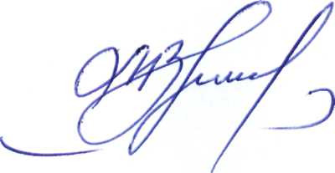 М.В.Липина

